Public Relations - co to je? Komplexní shrnutí a vysvětlení

Public relations - co to je?
Public Relations je anglické dvousloví, které by se dalo doslovně přeložit jako „veřejné vztahy“ neboli „vztahy s veřejností“. Nejde zde však o vztahy jako takové, ale o proces, jak tyto vztahy zlepšit. Jako nejrozšířenější definice Public Relations se dodnes uvádí:
"PR činnost je záměrné, plánované a dlouhodobé úsilí vytvářet a podporovat vzájemné pochopení a soulad mezi organizacemi a jejich veřejností".
Jelikož nám definice odkryje význam tohoto pojmu jen velmi lehce, rozebereme si ho více do hloubky v dnešním článku.

Trochu historie
Pojem Public Relations se objevil již v roce 1897 v USA, kdy začal být kladen velký důraz na komunikaci mezi organizací a zákazníky. Jedná se o dlouhodobý cílevědomý proces, který zahrnuje poskytování informací o firmě a produktech a získávání zpětné vazby od veřejnosti. Díky němu se budují a udržují vztahy a firmy se je snaží ovlivňovat a korigovat. Nejdůležitějším aspektem PR je obousměrnost komunikace.
V oblasti PR dělíme veřejnost na vnitřní a vnější. Vnitřní veřejnost můžeme chápat jako zaměstnance firmy a vnější veřejností se rozumí zbytek veřejnosti, tj. zákazníci, dodavatelé, investoři atd. PR provádí zvláštní oddělení firmy nebo jsou využívány PR a komunikační agentury, které v České republice sdružuje APRA (Asociace Public Relations Agentur).

Základní znaky PR
- Soubor nástrojů, který slouží ke komunikaci firmy s médii a dalšími cílovými skupinami
- Forma komunikace, která zlepšuje image a reputaci firmy
- Udržování vzájemné důvěry, porozumění a kvalitních vztahů se společností
- Přeměna negativních postojů na ty pozitivní
- Postupné slaďování soukromých a veřejných zájmů
- Nepřetržitý proces, který podporuje marketingové aktivity společnosti
- Součást celopodnikové strategie (obchodní, finanční a marketingová)
- PR jsou samy o sobě podnikáním a musí vytvářet zisk
- PR je funkce řízení, která hodnotí postoje veřejnosti a sjednocuje politiku organizace s veřejným zájmem.

Výhody PR
Možná si už z výčtu znaků uvedených výše snadno dovodíte, jaké z PR plynou výhody jak pro organizaci, tak pro její okolí. Tou zásadní výhodou je zlepšování dobré image organizace. Lidé na základě dobré komunikaci posuzují orgán jako důvěryhodný a upřednostní ho před ostatními, které komunikují méně nebo vůbec. S image souvisí i dlouhodobé udržování dobré reputace podniku.
Budování vztahů s veřejností doprovází reklamní a marketingové aktivity, a proto se stává velmi dobrým pomocníkem při podpoře prodeje. Často slouží jako „odvraceč“ nepravdivých prohlášení vedených na organizaci ve formě očerňujících článků, zkreslených statistik a podobně.
Mezi zaměstnanci se snaží o zlepšení informovanosti v rámci firmy a zvýšení motivace (čím lépe firma funguje uvnitř, tím jsou zákazníci spokojenější a pracují lépe).
V neposlední řadě organizace formou PR přesvědčují orgány státní správy a ovlivňují tak tvorbu a schvalování zákonů.

Cíle Public Relations
S výhodami úzce souvisí i cíle, kterých chce daná instituce pomocí PR dosáhnout. Patří sem:
- vyvolání zájmu
- uvědomění lidí, že daná forma/produkty existují
- stimulování určitých přání
- zisk podpory nezávislé třetí strany či veřejnosti
- vzdělávání
- přesvědčení veřejnosti
- podpora určitého jednání
- podpora prodeje

A proč je PR důležité?
- aby zákazníci měli důvěru ve produkt nebo služby, které nabízíte
- naučí vás reagovat v krizových situacích
- pomáhá v budování vztahů se zákazníkmi a brandingu
- pomáhá ve viditelnosti
- je důležitý také pro budování zpětných odkazů a SEO
- neguje pochybnosti a nedůvěru ve vaši firmu

Jak se PR liší od reklamy?
Je důležité si uvědomit, že PR je obousměrný proces, kdežto reklama pouze jednosměrný. Reklama míří od firmy => k zákazníkovi, ale nemá za cíl získat zpětnou vazbu od zákazníka. Pouze ho informuje a přesvědčuje ke koupi daného produktu. Jaké má o ní mínění samotná veřejnost? To už je předmětem Public Relations. Pro porovnání uvedeme příklad.
Na internetu spustíme bannerovou kampaň, například budeme promovat nový produkt, který uvádíme na trh. Lidem se bude reklama zobrazovat, my budeme vědět pouze počet zobrazení či kliknutí. Dokážeme tak vyhodnotit dosah a zásah reklamy, nikoli však názor daného člověka na konkrétní značku/produkt. K tomu nám může posloužit blog, diskuze pod články nebo třeba komunikace na sociálních sítích. Názor zákazníka pomůže nejen firmě, ale i ostatním zákazníkům.
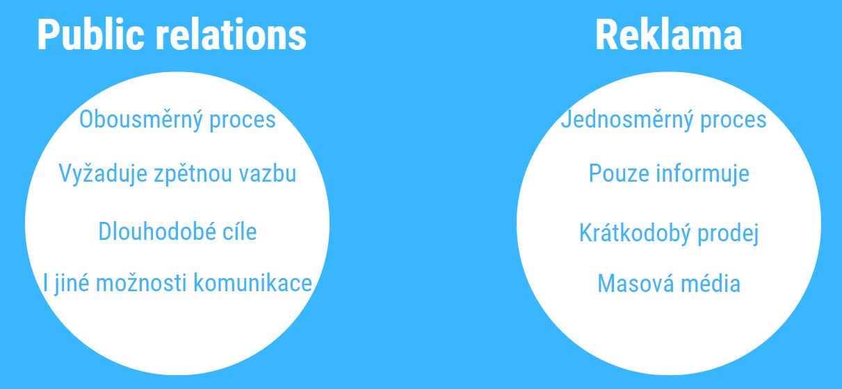
Zatímco reklama se pokouší hlavně o krátkodobý prodej určitého produktu nebo služby, PR se soustředí na dlouhodobé cíle jako je image a vztahy s cílovými skupinami. Reklama komunikuje s veřejností prostřednictvím masových médií (televize, tisk, rozhlas, venkovní reklama, letáky), zatímco PR komunikuje i jinými alternativami, dalo by se říci, že v poslední době efektivnějšími. Lidem v hlavě rozhodně více uvázne produkt, který je přiměl k nějaké aktivitě, než produkt, který se jim pouze zobrazil na televizní obrazovce či v novinách.

Nástroje PR
Nástroje jsou veškeré prostředky, díky kterým komunikuje organizace s médii, potažmo s veřejností.
Dělíme je stejně jako veřejnost na vnitřní a vnější. Do vnitřních nástrojů PR můžeme zařadit:
- pravidelné pracovní mítinky
- teambuildingové akce
- hodnocení zaměstnanců
- tiskové zprávy o firemních úspěších a výsledcích atd
Mezi vnější nástroje zase řadíme všechny komunikační kanály, díky kterým si firma vytváří pozitivní obraz na veřejnosti.
- Media Relations (tiskové zprávy a konference)
- Government Relations (vztahy s vládou)
- Lobbing
- Public affairs (vztahy s neziskovou sférou)
- Investor Relations (vztahy s investory)
- Community Relations (vztahy s blízkým okolím)
- Minority Relations (vztahy s menšinovými skupinami)
- Veřejné akce, sponzoring (finanční nebo hmotná podpora kulturních a sportovních akcí)
- Publikace PR článků (časopisy, blogy, výroční zprávy)
- Výstavy
- Firemní kultura a identita
- Aktivity sociální odpovědnosti
Z výše uvedeného je zřejmé, že by v Public Relations mělo jít zejména o oboustrannou důvěru a porozumění.
Důležitou součástí je rovněž podpora značky, která má přímý dopad na prodej produktů či služeb firmy. Proto by mělo být PR součástí veškerého plánování a strategií firmy. Ani webová prezentace není výjimkou. Účelem webu není jen prezentace samotných produktů, ale i sdílení informací a komunikace.

